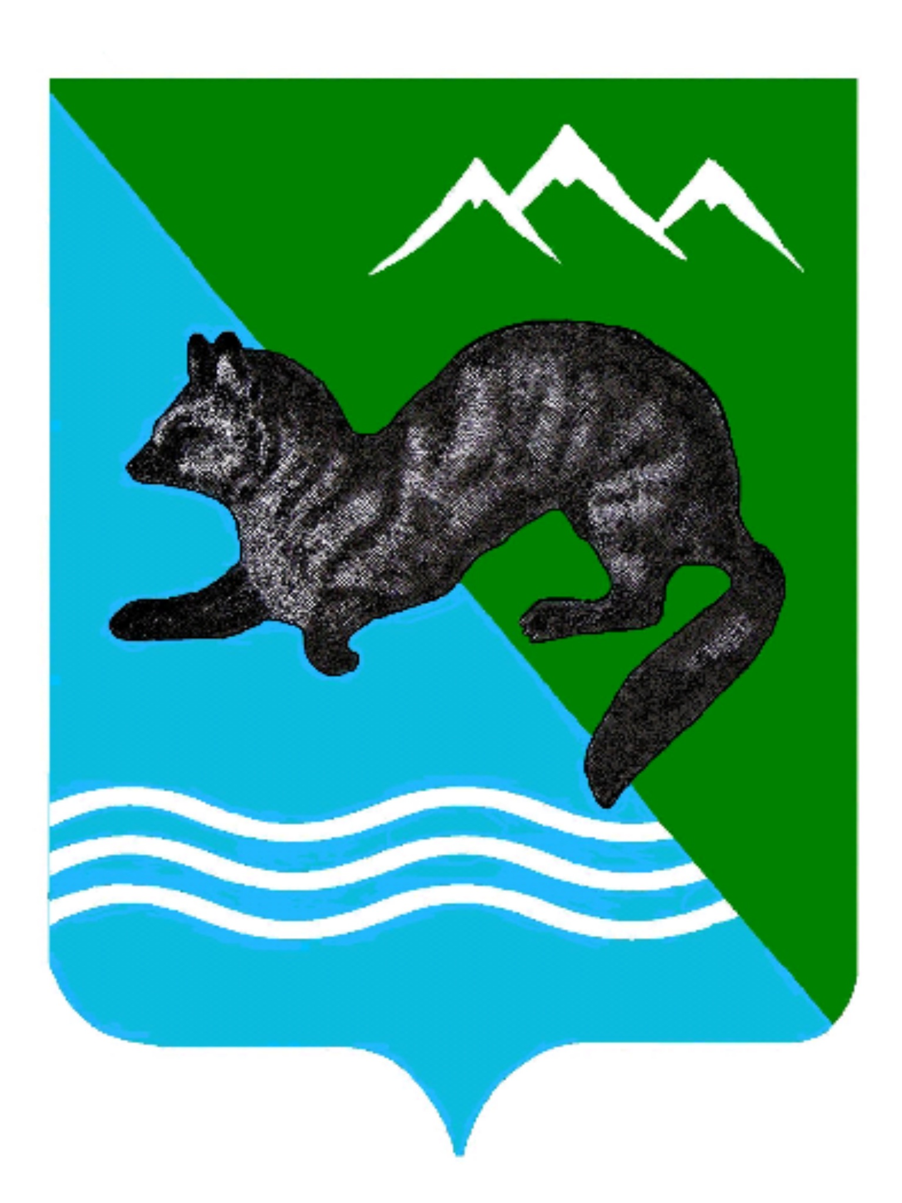

ПОСТАНОВЛЕНИЕ

АДМИНИСТРАЦИИ СОБОЛЕВСКОГО МУНИЦИПАЛЬНОГО РАЙОНА КАМЧАТСКОГО КРАЯ

00 августа 2024 с. Соболево №00

О внесении изменений в постановление администрации Соболевского муниципального района Камчатского края от 21.07.2023 №177 «Об установлении годовых объемов потребления коммунальных услуг
на 2024-2026 годов»

В связи с введением в действие тарифов на оказание коммунальных услуг для потребителей Соболевского муниципального района на 2024 год, утвержденных Региональной службой по тарифам и ценам Камчатского края

АДМИНИСТРАЦИЯ ПОСТАНОВЛЯЕТ:

- Внести в постановление администрации Соболевского муниципального района от 21.07.2023 №177 «Об установлении годовых объемов потребления коммунальных услуг на 2024-2026 годов» следующие изменения:

1.1 Приложение № 1 изложить в новой редакции.

2. Управлению делами администрации Соболевского муниципального района опубликовать настоящее постановление в районной газете «Соболевский вестник» и разместить на официальном сайте Соболевского муниципального района в информационно-телекоммуникационной сети Интернет.
3. Контроль за исполнением настоящего Постановления возложить на заместителя главы администрации Соболевского муниципального района Камчатского края, руководителя комитета по ТЭК и ЖКХ. Колмакова А.В.

Глава Соболевского муниципального района А.В. Воровский
 |  |  |  |  |  |  |  |  |  |  |  |  |  | Приложение № 1 к Постановлению
 |  |  |  |  |  |  |  |  |  |  |  |  |  | администрации Соболевского муниципального района
 |  |  |  |  |  |  |  |  |  |  |  |  |  |  | от 00.07.2024 г.№00
 |  |  |  |  |  |  |  |  |  |  |  |  |  | "Об установлении годовых объемов потребления коммунальных услуг на 2024-2026
ЛИМИТЫ ПОТРЕБЛЕНИЯ
электрической электроэнергии на 2024-2026
Учреждения и организации Соболевского муниципального района (потребители) | Поставщик | 2024 год |  |  |  |  |  | 2025 год |  |  |  |  |  | 2026 год
 | Поставщик | Тариф за 1 кВт/ч с НДС (руб.) в соответствии с постановлением Региональной службы по тарифам и ценам Камчатского края от 18.12.2023 №258-Н; 18.12.2023 №252-Н | Лимит потребления тыс. (кВт/час) с 01.01.2024- 30.06.2024 | Тариф за 1 кВт/ч с НДС (руб.) с учетом прогноза предельного индекса максимально возможного изменения тарифов на электрическую энергию-138,5% | Лимит потребления тыс. (кВт/час) с 01.07.2024- 31.12.2024 | Лимит потребления тыс. (кВт/час) - всего | Сумма (тыс. руб.) | Тариф за 1 кВт/ч с НДС (руб.) с учетом прогноза предельного индекса максимально возможного изменения тарифов на электрическую энергию-100% | Лимит потребления тыс. (кВт/час) в период с 01.01.2025-30.06.2025 | Тариф за 1 кВт/ч с НДС (руб.) с учетом прогноза предельного индекса максимально возможного изменения тарифов на электрическую энергию-138,5% | Лимит потребления тыс. (кВт/час) в период с 01.07.2025-31.12.2025 | Лимит потребеления тыс. (кВт/час) всего | Сумма (тыс. руб.) | Тариф за 1 кВт/ч с НДС (руб.) с учетом прогноза предельного индекса максимально возможного изменения тарифов на электрическую энергию-100% | Лимит потребления тыс. (кВт/час) в период с 01.01.2026-30.06.2026 | Тариф за 1 кВт/ч с НДС (руб.) с учетом прогноза предельного индекса максимально возможного изменения тарифов на электрическую энергию-138,5% | Лимит потребления (кВт/час) в период тыс. с 01.07.2026-31.12.2026 | Лимит потребеления тыс. (кВт/час) всего | Сумма (тыс. руб.)
Учереждения образования |  |  | 117,950 |  | 117,730 | 235,680 | 7 107,154 |  | 117,950 |  | 117,730 | 235,680 | 8 805,841 |  | 117,950 |  | 117,250 | 235,200 | 8418,367
Муниципальное казенное дошкольное образовательное учреждение "Детский сад "Солнышко" | ОАО "Южные электрические сети Камчатки" | 16,056 | 31,000 | 44,544 | 31,000 | 62,000 | 1 878,600 | 44,544 | 31,000 | 30,800 | 31,000 | 62,000 | 2335,664 | 30,800 | 31,000 | 42,658 | 36,000 | 67,000 | 2490,488
Муниципальное казенное дошкольное образовательное учреждение "Детский сад "Чайка" | ОАО "Южные электрические сети Камчатки" | 16,056 | 10,070 | 44,544 | 8,230 | 18,300 | 528,281 | 44,544 | 10,070 | 30,800 | 8,230 | 18,300 | 702,042 | 30,800 | 10,070 | 42,658 | 8,230 | 18,300 | 661,231
Муниципальное казенное общеобразовательное учреждение "Соболевская средняя школа" | ОАО "Южные электрические сети Камчатки" | 16,056 | 35,590 | 44,544 | 37,026 | 72,616 | 2 220,719 | 44,544 | 35,590 | 30,800 | 37,026 | 72,616 | 2725,722 | 30,800 | 35,590 | 42,658 | 32,810 | 68,400 | 2495,781
Муниципальное казенное общеобразовательное учреждение "Устьевая школа основного общего образования " | ОАО "Южные электрические сети Камчатки" | 16,056 | 9,290 | 44,544 | 8,210 | 17,500 | 514,866 | 44,544 | 9,290 | 30,800 | 8,210 | 17,500 | 666,682 | 30,800 | 9,290 | 42,658 | 8,210 | 17,500 | 636,354
Муниципальное казенное общеобразовательное учреждение "Крутогоровская школа основного общего образования " | ОАО "Корякэнерго" | 14,088 | 24,000 | 45,228 | 24,000 | 48,000 | 1 423,584 | 45,228 | 24,000 | 27,024 | 24,000 | 48,000 | 1734,048 | 27,024 | 24,000 | 37,428 | 24,000 | 48,000 | 1546,848
Муниципальное казенное учреждение дополнительного образования детей "Центр внешкольной работы "Ровесник" | ОАО "Южные электрические сети Камчатки" | 16,056 | 8,000 | 44,544 | 9,264 | 17,264 | 541,104 | 44,544 | 8,000 | 30,800 | 9,264 | 17,264 | 641,683 | 30,800 | 8,000 | 42,658 | 8,000 | 16,000 | 587,664
Муниципальные учреждения культуры |  |  | 29,938 |  | 32,351 | 62,289 | 1 921,727 |  | 29,938 |  | 32,351 | 62,289 | 3329,403 |  | 29,938 |  | 32,351 | 62,289 | 2302,119
МКУ ДО "Детская музыкальная школа с. Соболево" | ОАО "Южные электрические сети Камчатки" | 16,056 | 1,530 | 44,544 | 1,490 | 3,020 | 90,936 | 44,544 | 1,530 | 61,693 | 1,490 | 3,020 | 160,076 | 30,800 | 1,530 | 42,658 | 1,490 | 3,020 | 110,684
МКУК "Соболевский районный историко-краеведческий музей" | ОАО "Южные электрические сети Камчатки" | 16,056 | 11,608 | 44,544 | 11,711 | 23,319 | 708,033 | 44,544 | 11,608 | 61,693 | 11,711 | 23,32 | 1239,559 | 30,800 | 11,608 | 42,658 | 11,711 | 23,319 | 857,094
МКУК КДЦ "Родник" | ОАО "Южные электрические сети Камчатки" | 16,056 | 16,800 | 44,544 | 19,150 | 35,950 | 1 122,758 | 44,544 | 16,800 | 61,693 | 19,150 | 35,95 | 1929,769 | 30,800 | 16,800 | 42,658 | 19,150 | 35,950 | 1334,341
Администрация Соболевского муниципального района |  |  | 6,836 |  | 6,136 | 12,972 | 383,081 |  | 6,531 |  | 5,75 | 12,28 | 645,716 |  | 6,531 |  | 5,751 | 12,282 | 446,481
ЗАГС | ОАО "Южные электрические сети Камчатки" | 16,056 | 0,820 | 44,544 | 0,850 | 1,670 | 51,028 | 44,544 | 0,515 | 61,693 | 0,465 | 0,980 | 51,628 | 30,800 | 0,515 | 42,658 | 0,465 | 0,980 | 35,698
Набережная, 6 | ОАО "Южные электрические сети Камчатки" | 16,056 | 2,960 | 44,544 | 2,740 | 5,700 | 169,576 | 44,544 | 2,960 | 61,693 | 2,740 | 5,700 | 300,890 | 30,800 | 2,960 | 42,658 | 2,740 | 5,700 | 208,051
Термоошкафы для камер уличного видеонаблюдения (22 видеокамеры) | ОАО "Южные электрические сети Камчатки" | 16,056 | 3,056 | 44,544 | 2,546 | 5,602 | 162,476 | 44,544 | 3,056 | 61,693 | 2,546 | 5,602 | 293,198 | 30,800 | 3,056 | 42,658 | 2,546 | 5,602 | 202,732
Центр обеспечения деятельности оргонов местного самоуправления и муниципальных учреждений |  |  | 50,610 |  | 53,542 | 104,152 | 3 187,682 |  | 54,810 |  | 53,54 | 108,352 | 5332,513 |  | 54,810 |  | 52,842 | 107,652 | 4496,152
Здания Администрации Соболевского муниципального района | ОАО "Южные электрические сети Камчатки" | 16,056 | 16,230 | 44,544 | 15,430 | 31,660 | 947,903 | 44,544 | 16,230 | 61,693 | 15,430 | 31,660 | 1674,879 | 30,800 | 16,230 | 42,658 | 15,430 | 31,660 | 1158,097
Здание гаража | ОАО "Южные электрические сети Камчатки" | 16,056 | 2,790 | 44,544 | 4,500 | 7,290 | 245,244 | 22,238 | 2,790 | 30,800 | 4,500 | 7,290 | 200,642 | 30,800 | 2,790 | 42,658 | 4,500 | 7,290 | 277,893
Гостиница (советская 20а) | ОАО "Южные электрические сети Камчатки" | 16,056 | 0,000 | 44,544 | 4,200 | 4,200 | 187,085 | 22,238 | 4,200 | 30,800 | 4,200 | 7,290 | 222,758 | 30,800 | 4,200 | 42,658 | 4,200 | 7,290 | 308,524
пер Центральный, 7 ( Комитет экономики, Управление образования) | ОАО "Южные электрические сети Камчатки" | 16,056 | 23,890 | 44,544 | 21,712 | 45,602 | 1 350,717 | 44,544 | 23,890 | 61,693 | 21,712 | 45,602 | 2403,644 | 30,800 | 23,890 | 42,658 | 21,712 | 45,602 | 1662,002
Помещение администрации в. П. Ичинский | ОАО "Корякэнерго" | 14,088 | 7,700 | 45,228 | 7,700 | 15,400 | 456,733 | 45,228 | 7,700 | 62,641 | 7,700 | 15,400 | 830,590 | 62,641 | 7,700 | 86,757 | 7,000 | 14,700 | 1089,636
ВСЕГО: |  |  | 205,334 |  | 209,759 | 415,093 | 12 599,645 |  | 209,229 |  | 209,374 | 418,603 | 18113,472 |  | 209,229 |  | 208,194 | 417,423 | 15663,119

